МИНИСТЕРСТВО НАУКИ И ВЫСШЕГО ОБРАЗОВАНИЯ РФ

ФЕДЕРАЛЬНОЕ ГОСУДАРСТВЕННОЕ БЮДЖЕТНОЕ ОБРАЗОВАТЕЛЬНОЕ УЧРЕЖДЕНИЕ ВЫСШЕГО ОБРАЗОВАНИЯ

**Московский авиационный институт**

**(национальный исследовательский университет)**

Институт № 8 «Компьютерные науки и прикладная математика»

Кафедра 806 «Вычислительная математика и программирование»

**ОТЧЁТ**

По дисциплине:«Введение в авиационную и ракетно-космическую технику»

На тему: «Аполлон-11»

Оценка: Выполнили:

Подпись преподавателя: Группа М8О-108БВ-24

Фокина Т.Д.

Родина С.В.

Тарковская А.Д

Строков Е.В

Москва, 2024 г

ОГЛАВЛЕНИЕ

ВВЕДЕНИЕ…………………………………………………………………………..3

ПЛАН ВЫПОЛНЕНИЯ РАБОТЫ………………………………………………….4

ГЛАВА 1: ОПИСАНИЕ МИССИИ……………..………………………………….5

ГЛАВА 2: МАТЕМАТИЧЕСКИЕ МОДЕЛИ…………………………..………...13

ГЛАВА 3: ПРОГРАММНАЯ РЕАЛИЗАЦИЯ…………………...………….……15

ГЛАВА 4: СИМУЛЯЦИИ……………………………………...…………………..18

ЗАКЛЮЧЕНИЕ………………………………………………...……………….…..23

СПИСОК ИСПОЛЬЗУЕМЫХ ИСТОЧНИКОВ………….……………...…...…...24

ПРИЛОЖЕНИЕ……………………………………………………………………..25

# ВВЕДЕНИЕ

Тема: Аполлон-11.

Цель:

1) В Kerbal Space Program повторить полет космического корабля серии «Аполлон»

2) Успешно прилуниться

3) Сравнить данные математической модели с данными KSP

Задачи:

1. Изучить и проанализировать информацию по реальной миссии.

2. Разработать математическую модель

3. Построить графики основанные на мат.модели с помощью python.

4. Создать ракету-носитель Сатурн-V в KSP.

5. Реализовать запуск ракеты-носителя, и совершить посадку на

Луну(Муну).

6. Собрать данные симуляции, сделать анализ и сравнение графиков.

7. Составить отчет о проделанной работе.

# Название команды: «No boys and Egor»

Состав команды:

Фокина Т.Д– тимлид, математик, программист(графики)

Строков Г.В.- программист, конструктор - KSP.

Родина С.В. – физик

Тарковская А.Д. – составление отчета, презентация, дизайнер-видеомонтажер

# 

# ПЛАН ВЫПОЛНЕНИЯ РАБОТЫ

Теоретическая часть:

1. Описание реальной миссии

2. План реализации миссии

Моделирование

1. Обработка модели выхода на орбиту

2. Моделирование ракеты-носителя Сатурн-V

Работа с KSP

1. Проектирование ракеты-носителя

2. Моделирование миссии

3. Управление и логирование

4. Моделирование полета

Выступление

1. Презентация

2. Отчет команды

3. Видео технической части

4. Обзор проекта

# 

# ГЛАВА 1: ОПИСАНИЕ МИССИИ

ОПИСАНИЕ РЕАЛЬНОЙ МИССИИ

«Аполлон-11» - пилотируемый космический корабль серии «Аполлон», в ходе полета которого в период с 16 по 24 июля 1969 года люди впервые в истории совершили посадку на поверхность другого небесного тела – Луны.

План полета «Аполлона-11» предусматривал первую посадку человека на Луну и возвращение на Землю. Корабль должен был выйти на орбиту Луны с небольшим наклоном к лунному экватору и находиться на траектории свободного возвращения, что позволяло бы безопасное возвращение на Землю даже при отказе основных двигателей.

Длительность полета – 8 суток 3 часа 18 минут 18 секунд.

Членов экипажа 3 – Нил Армстронг, Майкл Коллинз, Базз Олдрин.

Задача полета заключалась в посадке на Луну в юго-западном районе Моря Спокойствия и сборе образцов лунного грунта для дальнейшего исследования.

Корабль включал в себя командный модуль (CSM-107) массой 28 806 кг и лунный модуль (образец LM-5) массой 15095 кг. Для запуска использовалась ракета-носитель «Сатурн-5» (образец SA-506).

Позывные миссии — «Columbia» для командного модуля и «Eagle» для лунного модуля.

**Основные цели реальной миссии (Аполлон-11):**

1. Исследование спутника Земли.

2. Полет на Луну и возвращение на Землю.

3. Проведение научной экспедиции.

**Траектория полета корабля «Аполлон-11»**

Полет "Аполлона-11" начался 16 июля 1969 года в 13:32 UTC (время старта). Корабль был запущен на орбиту Земли ракетой-носителем "Saturn V". По истечении четырех минут ракета разделилась на три ступени. После этого космический корабль "Аполлон-11" вышел на траекторию между Землей и Луной. В течение примерно трех дней корабль двигался к Луне, включая несколько коррекций траектории, чтобы подойти к спутнику ближе.

20 июля 1969 года, в 20:17 UTC, модуль "Eagle" (лунный модуль) отделился от командного и сервисного модулей, и начал свое снижение к поверхности Луны. Через несколько часов модуль "Eagle" приземлился на Луне, астронавты Нил Армстронг и Эдвин Олдрин стали первыми людьми, побывавшими на Луне.  
На пути обратно на Землю, модуль "Eagle" соединился с командным и сервисным модулями, и 24 июля 1969 года корабль вошел в атмосферу Земли, приземлившись в Тихом океане

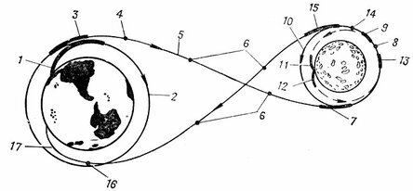

Рисунок 1. Траектория полета «Аполлон-11»

Схема полета на Луну по программе «Аполлон»:  
1 - старт с Земли и выведение на орбиту;  
2 - полет по промежуточной орбите;  
3 - участок разгона к Луне;  
4 - перестроение комплекса и отделение III ступени;  
5 - полет к Луне;  
6 - коррекция траектории;  
7 - торможение и переход на селеноцентрическую орбиту;  
8 - отделение лунного модуля;  
9 - импульс перехода лунного модуля на эллиптическую орбиту;  
10 - орбита ожидания КК «Аполлон»;  
11 - торможение и посадка лунного модуля;  
12 - старт с Луны и выведение на промежуточную орбиту;  
13 - переход на круговую орбиту, сближение и стыковка;  
14 - переход экипажа в КК «Аполлон», отделение лунного модуля и подготовка к старту;  
15 - импульс перехода на траекторию возвращения;  
16 - разделение корабля и вход командного модуля в атмосферу;

17 - спуск и приводнение

## 

УСТРОЙСТВО РЕАЛЬНОГО АППАРАТА

Корабль "Аполлон-11" состоял из трех основных модулей:

1. Командный модуль (CM-107) "Columbia": Этот модуль был оборудован жилым пространством, системами жизнеобеспечения и управления полетом для трех членов экипажа. Также одним из его предназначений являлось возвращение на Землю. Он имел тепловую защиту для входа в атмосферу и парашютную систему для посадки. Командный модуль имел форму конуса и включал в себя купол для обзора. Его основной двигатель использовал топливо на основе гипергольных смесях.

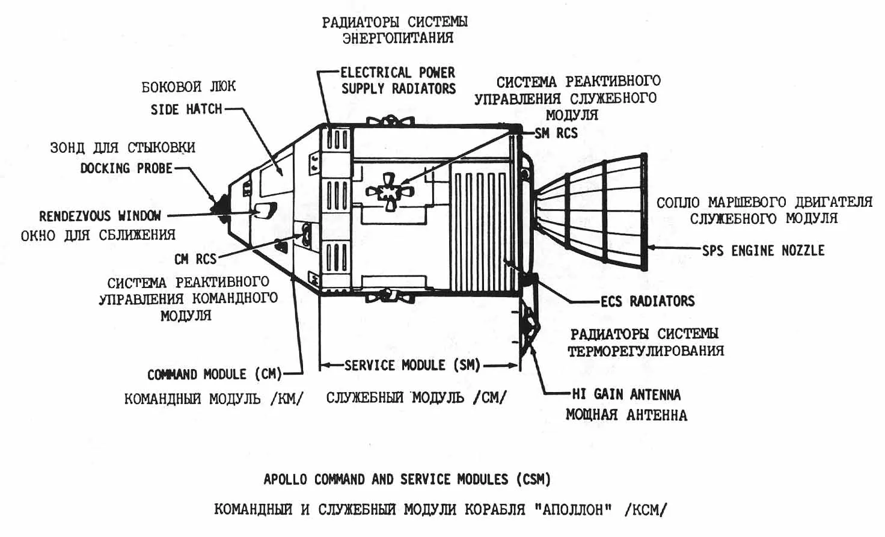

Рисунок 2. Командный и сервисный(служебный) модуль «Аполлон-11»  
 2. Сервисный модуль (SM): Этот модуль содержал двигатели, системы жизнеобеспечения, электроэнергетические установки, системы теплообмена и другие системы необходимые для поддержания жизнедеятельности астронавтов и корабля в целом. Он также содержал главный двигатель для коррекции траектории и входа в атмосферу Земли.

Сервисный модуль оставался в космосе, после того как командный модуль вошел в атмосферу Земли, и сгорел при входе в атмосферу.

3. Лунный модуль (LM-5) "Eagle": Лунный модуль использовался для посадки на поверхность Луны. Он состоял из двух частей - спускаемого и возвратного модуля. Спускаемый модуль использовался для приземления на Луну, а возвратный модуль - для возвращения на орбиту Луны, где он соединялся с командным и сервисным модулями. После сборки командной и лунной подсистемы образуют единую конструкцию, которая называется комплексной лунной системой или Лунным модулем.

Космический корабль "Аполлон-11" был оборудован различными устройствами, которые обеспечивали жизнеобеспечение, коммуникацию, навигацию и другие функции. Подробное описание некоторых ключевых устройств на борту.

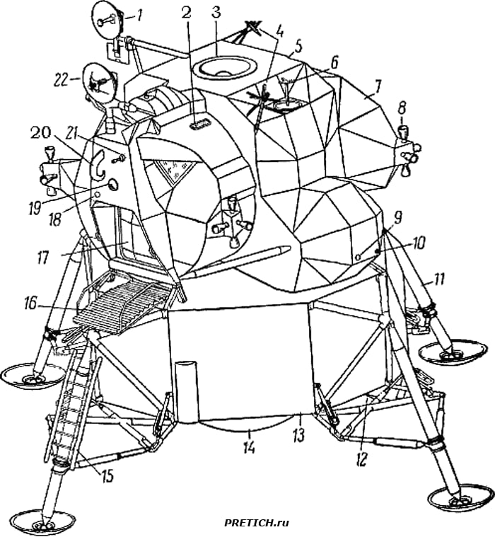

1 — поворотная антенна; 2 — окно в потолке кабины космонавтов, используемое для наблюдений во время стыковки взлетной ступени с основным блоком на селеноцентрической орбите; 3 — верхний люк; 4 — антенны метрового диапазона; 5 — взлетная ступень; 6 — направляющий штырь (для обеспечения стыковки); 7 — задний отсек с оборудованием; 8 — блок двигателей системы ориентации; 9 — антенны диапазона С; 10 — источники света, используемые при стыковке; 11 — посадочное шасси; 12 — антенна радиолокатора, обеспечивающего посадку на Луну; 13 — посадочная ступень; 14 — кожух двигателя посадочной ступени; 15 — лестница для спуска на поверхность Луны; 16 — площадка у переднего люка; 17 — передний люк; 18 — антенны диапазона С; 19 — импульсный источник света; 20 — серповидные антенны; 21 — фиксированная антенна; 22 — антенна радиолокатора, обеспечивающего встречу на орбите.

Рисунок 3. Лунный модуль «Аполлон-11»

1.Системы жизнеобеспечения:  
- Системы очистки воздуха и контроля уровня кислорода для обеспечения астронавтов кислородом.  
- Фильтры для удаления углекислого газа и других вредных элементов из воздуха в модулях.  
- Системы управления температурой и влажностью для комфортных условий на борту.

2. Системы управления полетом:  
- Инерциальные навигационные системы для точной фиксации положения корабля в космосе.  
- Подсистемы управления двигателями и маневренными системами для коррекции траектории полета.  
- Автоматические и ручные системы управления для пилотирования корабля в различных фазах миссии.  
 3. Коммуникационные системы:  
- Радиосвязь с Землей с использованием различных частот для передачи данных и коммуникаций с центром управления.  
- Радиопередатчики для обмена информацией между различными модулями корабля и другими аппаратами в космосе.  
 4. Системы ориентации и навигации:  
- Глобальная система позиционирования (GPS) для точного определения позиции корабля относительно Луны и Земли.  
- Специализированные инструменты для пилотирования посадки и взлета Лунного модуля с поверхности спутника.  
 5. Системы записи и передачи данных:  
- Различные цифровые и аналоговые устройства для записи медицинских, научных и технических данных в процессе миссии.  
- Системы передачи данных на Землю для анализа и мониторинга с Земли

## ХАРАКТЕРИСТИКА СТУПЕНЕЙ РАКЕТЫ

16 июля 1969 года со стартовой площадки на Мысе Канаверал стартовала ракета-носитель "Saturn – V" с кораблем "Аполлон" и экипажем на борту.

Подробнее о Saturn V. Он состоит из трех ступеней, каждая из которых играет свою уникальную роль в достижении цели вывести астронавтов на орбиту и отправить корабль к Луне. Давайте рассмотрим каждую ступень подробнее.

***1. Первая ступень:***

Рисунок 4. Устройство «Аполлон-11»

Первая ступень Saturn V снабжена пятью мощными двигателями F-1, которые предоставляют необходимую тягу для запуска. Эта ступень ответственна за выведение ракеты и корабля на начальную траекторию. Во время полета первая ступень расходует свой топливный запас и отделяется, когда он исчерпан.

***2. Вторая ступень:***

После отделения первой ступени, вторая ступень, известная как S-II,

включается. Она оснащена пятью двигателями J-2, которые работают на более высоких высотах и используют жидкий водород и кислород в качестве топлива. Эта ступень исключительно важна для того, чтобы довести аппарат до орбитальной скорости.

***3. Третья ступень:***

После того, как вторая ступень выполняет свою задачу, третья ступень, известная как S-IVB, включается. Она использует один двигатель J-2 для отправки космического корабля на траекторию, ведущую к Луне. После этого корабль отделяется от этой ступени и продолжает свой путь к Луне.  
 Каждая из этих ступеней играет ключевую роль в комплексном полете к Луне и обеспечивает необходимую тягу и скорость для достижения цели миссии.

## **Характеристики ракеты:**

Количество ступеней 3

Длина (с ГЧ) 110,6 м (363 фт)

Диаметр 10,1 м

Стартовая масса 2965 т 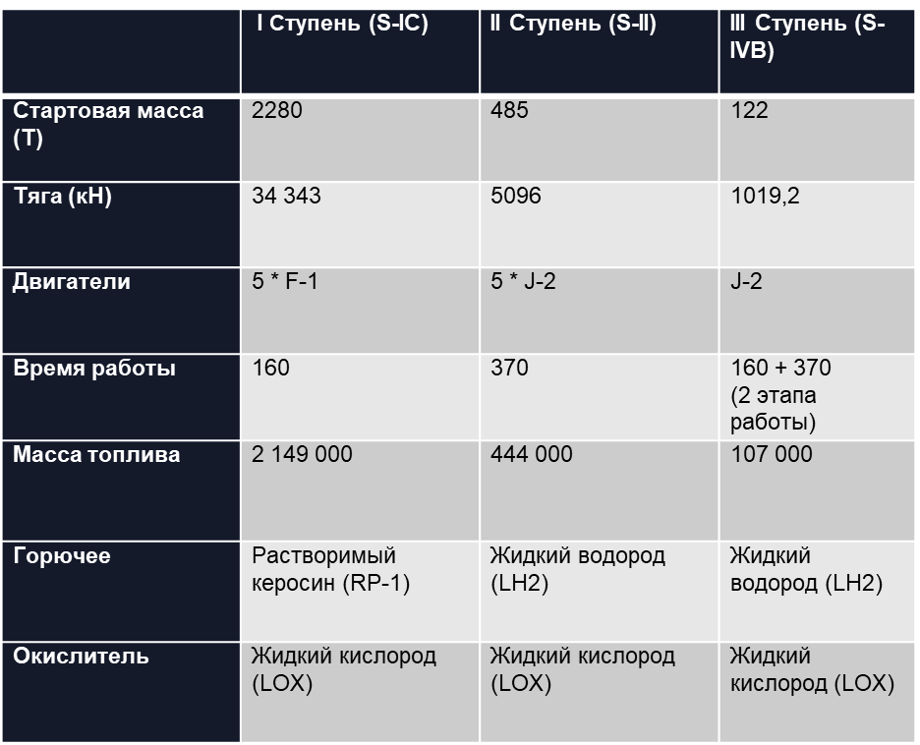

# ГЛАВА 2: ФИЗИЧЕСКАЯ И МАТЕМАТИЧЕСКАЯ МОДЕЛИ

В основе нашей физико-математической модели лежит 2-й закон Ньютона, общая формулировка которого выглядит следующим образом:

$m\overline{a} = \sum_{i=1}^{n}{\overline{F_{i}}}$, (1)

Также для выполнения необходимых расчетов понадобятся: формула Циолковского, формула лобового сопротивления, закон всемирного тяготения. Для расчета силы сопротивления воздуха применим соответствующую формулу:

$F_{c}= C_{F}\frac{pu^{2}}{2}S$, (2)

где $C_{F}-$ коэффициент лобового сопротивления (безразмерная величина), который равен 0.2 для фигуры рассматриваемого корабля, $ρ-$ плотность воздуха, $u^{2}-$ квадрат скорости, $S -площадь поперечного сечения.$

Для упрощения расчетов примем температуру за постоянную величину, равную 300К. Значение газовой постоянной R = 8,31.

Среди вспомогательных формул, отбросить которые при расчетах нельзя, стоит отметить:

$ρ= ρ_{0}e^{\frac{-Gy}{RT}}$ (3)

где $ρ$ $-$ плотность воздуха

$m\underline{a}=\underline{F_{T}}+m\underline{g}+\underline{F_{c}}$, (4)

где $F_{T}-сила тяги$

$k = \frac{M_{0}-M}{T}$, (5)

$$где k-коэффициент изменения массы с течением времени$$

$m(t) = M_{0}-kt$, (6)

$α(t) = α + βt$, (7)

где $α-угол наклона векторя тяги ракетного двигателя к горизонтали$

$v=v_{0}+at$, (8)

Объединив некоторые из представленных выше формул, распишем проекции ускорения на оси X и Y:

$a_{x}= \frac{F_{t}\cos\left(α\left(t\right)\right)-F_{cx}}{m_{0}-kt}$ (9)

$a_{x}= \frac{F_{t}\cos\left(α\left(t\right)\right)-F_{cx}}{m_{0}-kt}$ (10)

Находим результирующую скорость:

$v\left(t\right)= \sqrt{v_{t}^{2}+v_{y}^{2}}$ (11)

Находим погрешность вычислений:

*falllibility = $\left|1-\frac{v_{расчет}}{v_{модель}}\right|$*100* (12)

Находим координаты ракеты по формулам:

$x\left(t\right)=x\left(t-1\right)+ v_{x}\left(t\right)∆t$ (13)

$y\left(t\right)=y\left(t-1\right)+ v_{y}(t)∆t$ (14)

Находим скорость ракеты:

$v_{x}\left(t\right)= v_{x}\left(t-1\right)+ a_{x}∆t$ (15)

$v_{y}\left(t\right)= v_{y}\left(t-1\right)+ a_{y}∆t$ (16)

# ГЛАВА 3: ПРОГРАММНАЯ РЕАЛИЗАЦИЯ

Рисунок 4. Наложенные графики зависимости скорости от времени

физ. модели (зелёный цвет) с графиком KSP (красный цвет)

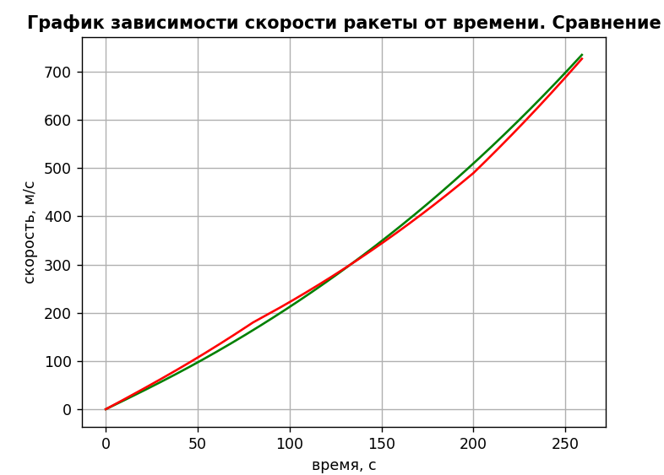

Рисунок 5. Наложенные графики зависимости высоты от времени

физ. модели (зелёный цвет) с графиком KSP (красный цвет)

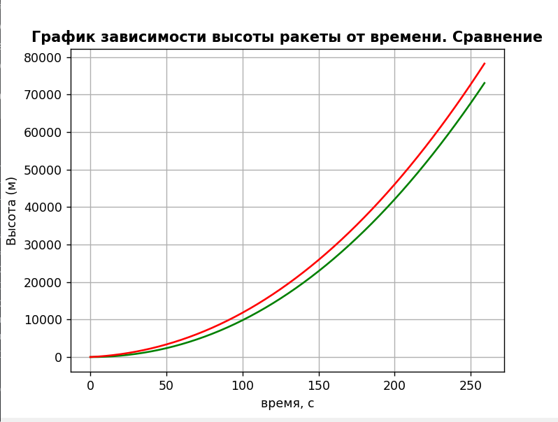

Рисунок 6. Наложенные графики траектории зависимости высоты от времени (посадка на Луну(Муну)) физ. модели (зелёный цвет) с графиком KSP (красный цвет)

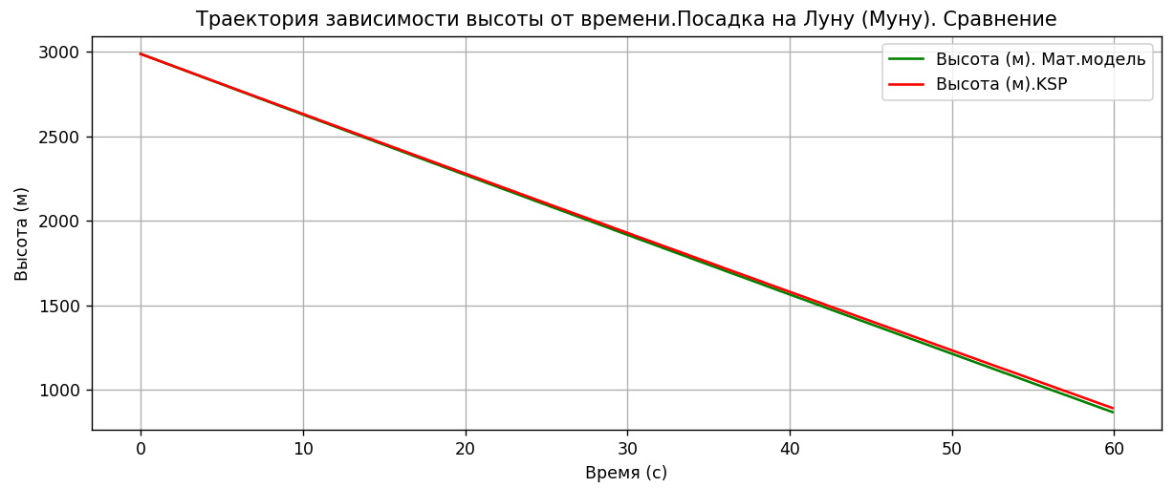

Рисунок 7. График траектории взлёта физ. Модели

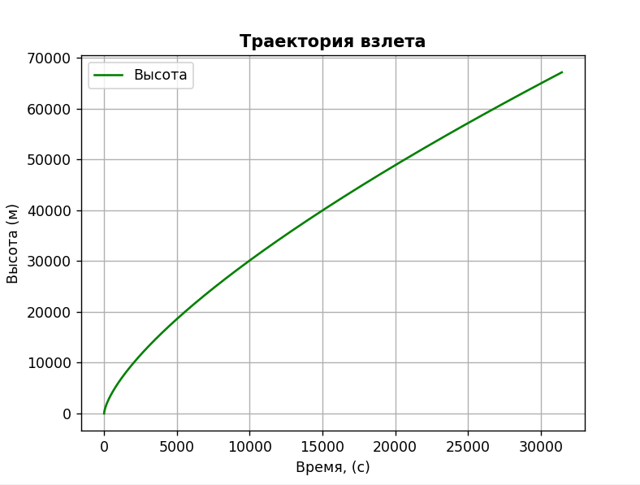

В процессе создания данных графиков были применены библиотеки, такие как Matplotlib, NumPy, time, math, а также модуль kRPC. Код обеспечивает ежесекундное добавление информации о скорости и высоте в массивы, которые затем будут использоваться для построения графиков. Модуль kRPC предоставляет возможность сбора данных во время полета. При выборе шага мы заметили, что разность между значениями уменьшается при уменьшении шага, а значит, что значения при меньшем шаге более точные. Мы сравнивали шаг в 1 секунду, 0.5 секунды, 0.1 секунды и 0.0001 секунды. Наиболее оптимальным значением оказался шаг в 0.1 секунды.

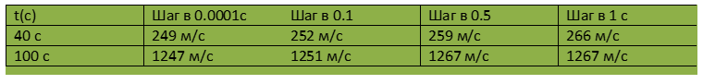

# ГЛАВА 4: СИМУЛЯЦИЯ

# 0с #тяга 100%, СТАРТ

# 108с #достижение высоты 15 км над уровнем моря, начало наклона

# 132с #высота 27км над уровнем моря, тяга 0%

# 133с #отделение первой ступени

# 134с #включение второй ступени, тяга 100%, продолжение полета

# 223с #достижение высоты 70 км над уровнем моря, выход на низкую орбиту

# 393с #высота 97км над землей, тяга 0%

# 394с #отделение второй ступени

# 395с #включение третьей ступени, тяга 100%, продолжение полета

# 477с #орбита достигла 184 км над землей в апогее

# 477с #тяга 0%, полет по орбите до апогея

# 1262с #ракеты приблизилась к апогею, время до апогея 10 секунд

# 1262с #тяга 100%, выравнивание орбиты до разницы в апогее и перегее 30 км

# 1276с #высота перигея 154 км над землей, тяга 0%

# 1956с #тяга 100%, переход на орбиту Луны(Муны)

# 2238с #тяга 0%, совершен переход на орбиту Луны

# 2288с #выключение двигателя третьей ступени ракеты носителя "Saturn-V"

# 2292с #сброс обтекателя, который закрывает лунный посадочный модуль "Apollo-11"

# 2305с #включение двигателя у командного модуля

# 2310с #расстыковка ракеты носителя "Saturn-V" и командного модуля

# 2312с #тяга 0,01% отлет командного модуля по вектору движения от ракеты носителя для стыковки с лунным модулем

# 2311с #тяга 0%

# 2332с #командный отсек начинает разворот против вектора скорости

# 2349с #командный отсек выровнен относительно лунного модуля

# 2350с #тяга 0,15%, сближение командного отсека и лунного модуля

# 2351с #тяга 0% продолжение сближения

# 2373с #произведена стыковка

# 2383с #отстыковка лунного модуля от ракеты носителя, продолжение полета, корабль выравнивается против вектора движения

# 7496с #корабль входит в поле действия гравитации Луны (Муны)

# 8852с #тяга 100%, второй гравитационный меневр для корректировки орбиты вокруг Луны (Муны) в перегее

# 8942с #тяга 0%, орбита скорректирована, перегей находится на высоте 89 км

# 16472с #тяга 100%, округление орбиты Луны (Муны) в перегее

# 16479с #тяга 0%, орбита выровнена,перигей и апогей равны, высота 87 км

# 18797с #корабль облетел 3/4 Луны (Муны), чтобы совершить посадку на солнечную сторону планеты

# 18797с #начало подготовки к посадки, выключение двигателя у командного отсека

# 18800с #включение двигателя у посадочного модуля, перемещение экипажа

# 18816с #отстыковка посадочного модуля и командного отсека

# 18837c #разворот посадочного модуля против вектора движения

# 18860с #тяга 100%, начало снижения скорости и создание посадочной орбиты

# 18863с #тяга 0%

# 19661с #тяга 100%, снижение скорости практически до 0

# 19979с #тяга 0%, скорость почти 0м/c, корабль садится практически вертикально

# 20119с #высота над поверхностью 3 км, тяга 100%, снижение скорости посадки

# 20129с #выпуск посадочных ножек

# 20136с #тяга 0%, скорость посадки 60м/с

# 20140с #тяга 80%, высота 700м над поверхностью

# 20144с #тяга 0%, скорость посадки 30м/с

# 20150с #тяга 80%, высота 250м над поверхностью

# 20155с #тяга 0%, скорость посадки 5м/с

# 20160с #тяга 80%, высота 110м над поверхностью

# 20162с #тяга 0%, скорость посадки 5м/c

# 20167с #тяга 80%, высота 55м над поверхностью

# 20169с #тяга 0%, скорость посадки 4м/с

# 20169с #тяга 50%, высота над поверхностью 10м

# 20170с #тяга 0%, скорость посадки 0.4м/c, высота меньше 3м

# 20179с #лунный модуль успешно совершил посадку на поверхность Луны (Муны)

# 

# 

# ЗАКЛЮЧЕНИЕ

Графики математической модели полета и симуляции в игре имеют расхождения, так как некоторые аспекты физики и условий полёта могут не учитываться или приближаться к симуляции в KSP

В ходе выполнения проекта наша команда достигла запланированной цели: успешно провела симуляцию миссии, целью которой было посадить ракету на Луну. Мы разработали летательный аппарат и осуществили его запуск в игре Kerbal Space Program.

Для достижения нашей цели мы проанализировали доступные данные о миссии, разработали математическую модель, на основе которой написали программу для производимых расчетов, а также построили графики. В конце нашей успешной симуляции миссии мы получили величины, по которым можем судить, что реализация нашей математической модели схожа с симуляцией в KSP, имея среднюю относительную погрешность по скорости 5%, а по высоте 9%.

СПИСОК ИСПОЛЬЗУЕМОЙ ЛИТЕРАТУРЫ

1. Как летали “Аполлоны” [Электронный ресурс] URL - http://surl.li/oseid
2. Космический корабль APOLLO [Электронный ресурс] URL - <https://testpilot.ru/espace/bibl/raketostr3/1-4.html>
3. Космический корабль APOLLO [Электронный ресурс] URL: https://testpilot.ru/espace/bibl/raketostr3/1-4.html
4. Федоров Святослав Павлович. Человек на луне [Электронный ресурс]

URL - <https://helpiks.su/1-150584.html> Википедия. Аполлон-11 [Электронный ресурс] URL - <http://surl.li/osegu>

1. Википедия. Аполлон (космическая программа) [Электронный ресурс] URL - http://surl.li/osefk
2. Журнал “Все о космосе”. Программа “Аполлон” [Электронный ресурс] URL - <http://surl.li/osedw>
3. Википедия. Аполлон-13 [Электронный ресурс] URL - http://surl.li/oseci
4. SPACEDOCK. Строим ракету-носитель - руководство [Электронный ресурс] URL - <http://surl.li/oseei>
5. “Редакция газеты “Светоч”. Аполлон-11 [Электронный ресурс] URL - <http://surl.li/oseeo>
6. Анна Джей. Траектория полета корабля “Аполлон-11”. Инфографика [Электронный ресурс] URL - <http://surl.li/oseew>
7. StudFiles. Раздел 1. Расчет аэродинамических характеристик самолета и его частей в продольной плоскости при малых углах атаки (рис. 4.4a) [Электронный ресурс] URL - https://studfile.net/preview/6708656/page:3/
8. Мякишев, Г.Я. Физика. Механика. 10 класс / Г.Я. Мякишев. - М.: Дрофа, 2014 [Учебник]
9. А. Н. Матвеев. Механика и теория относительности - Москва, “Оникс 21 век”, “Мир и Образование”, 2003 [Учебник для студентов высших учебных заведений] Дата последнего обращения: 27 декабря 2023 г.
10. Википедия. Сатурн-5 [Электронный ресурс] URL - http://surl.li/osetk

ПРИЛОЖЕНИЕ

Qr направляющий на видео полёта ракеты

